Liên Đoàn Anrê Phú Yên  
Hiệp đoàn Mân Côi  
Xứ đoàn “Thánh Thể Chúa Giêsu”  
Trại hè “Đồng Hành – Quyết Tiến 2017”

2017

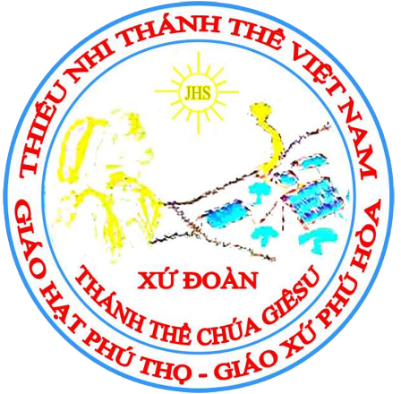

SỔ THÔNG HÀNH

Đội số :

Tên đội :

Số lượng thành viên :

|  |  |  |  |  |  |  |
| --- | --- | --- | --- | --- | --- | --- |
| Tên thành viên | Trạm  Nghiêm tập | Trạm Kinh Thánh | Trạm Chuyên môn | Trạm Sinh hoạt | Tổng kết | Ghi chú |
| Đ/Trưởng : |  |  |  |  |  |  |
| Đ/Phó : |  |  |  |  |  |  |
|  |  |  |  |  |  |  |
|  |  |  |  |  |  |  |
|  |  |  |  |  |  |  |
|  |  |  |  |  |  |  |
|  |  |  |  |  |  |  |
|  |  |  |  |  |  |  |
|  |  |  |  |  |  |  |
| Tổng kết |  |  |  |  |  |  |

*NỘI QUY SA MẠC :*

1. Tuân thủ nghiêm ngặt mọi nội quy Ban Điều Hành đưa xuống.
2. Vâng lời các anh chị Huynh trưởng trong sa mạc.
3. Giữ vệ sinh chung.
4. Đội trưởng, đội phó phải bám sát đội (trong mọi tình huống cũng không được rời khỏi đội).
5. Sa mạc sinh tham dự đầy đủ mọi sinh hoạt của sa mạc (Áp dụng giờ nào việc đó).
6. Mặc đồng phục Thiếu Nhi giờ chào cờ. Mặc gọn gàng, kín đáo trong các giờ sinh hoạt khác.
7. Vui tươi, nhanh nhẹn, đoàn kết và thân ái trong mọi sinh hoạt, giao tiếp với nhau.
8. Tôn trọng thiên nhiên và các vật dụng trong sa mạc.
9. Không ra khỏi sa mạc khi chưa được sự đồng ý của trưởng trực.
10. Không mang nữ trang, quý kim và nhiều tiền vào sa mạc.
11. Không sử dụng điện thoại di động trong sa mạc (mang theo phải tắt nguồn).
12. Không uống rượu, bia hoặc sử dụng các chất kích thích trong sa mạc.
13. Thi hành trước - khiếu nại sau.

Sa mạc trưởng

Maria Goretti Nguyễn Thị Bích La